1. Записати формулу для знаходження індексу узгодженості, що відображає ступінь неузгодженості тверджень експерта.
2. Дати означення транзитивного бінарного відношення.



1. Дати означення метризованого бінарного відношення.

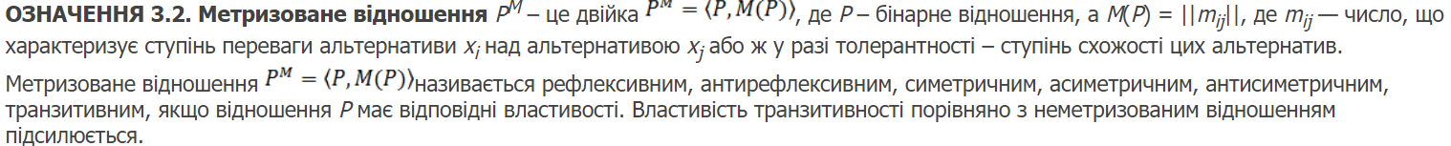

1. Записати формулу для наближеного обчислення вектора пріоритетів шляхом обчислення

середнього геометричного матриці попарних порівнянь.

1. Сформулювати властивості рефлексивного бінарного відношення.

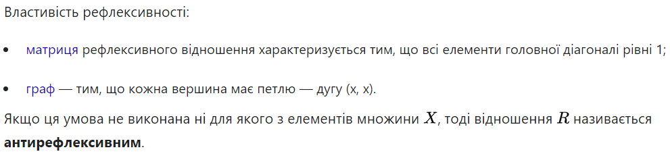

1. Дати означення адитивного метризованого бінарного відношення.

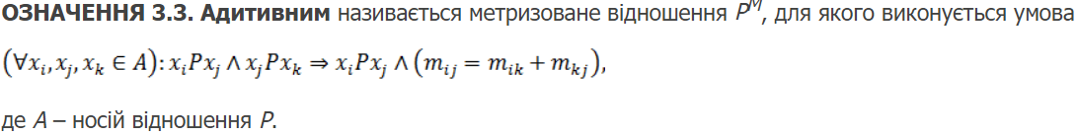

1. Означення нечіткої множини

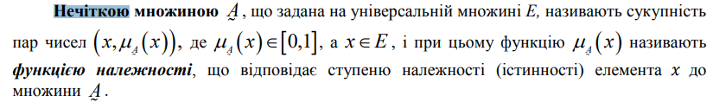

1. Сформулювати властивості антирефлексивного бінарного відношення.

Матриця антирефлексивного відношення характеризується тим, що **всі елементи її головної діагоналі – нулі.** **Граф антирефлексивного відношення не має жодної петлі**.

1. Означення бінарного відношення



1. Означення нормальної нечіткої множини



1. Сформулювати властивості бінарного відношення байдужості.

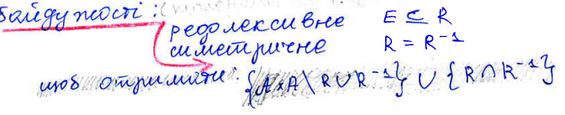

1. Означення мультиплікативного метризованого бінарного відношення.



1. Означення нормальної нечіткого бінарного відношення
2. Дати означення нижнього та верхнього перетину бінарного відношення.

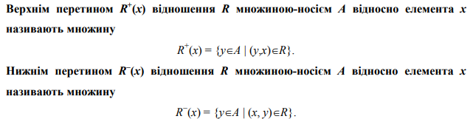

1. Дати означення моди та медіани

